Помним наших предков
Главное богатство каждой человеческой души – это память о предках. Ведь для того чтобы мы сейчас жили и были такими, какие мы есть, многие поколения людей создавали наше общество. Они делали жизнь такой, какой знаем ее мы. Память об ушедших бесценна. Героизм победителей Второй мировой войны невозможно оценить. Мы не знаем всех этих великих людей поименно. Но то, что они совершили, нельзя измерить ни одним материальным благом. Даже не зная имен, наше поколение вспоминает о них не только в День Победы. Слова благодарности мы произносим каждый день за наше мирное существование. Самое большое количество цветов – выраженного свидетельства народной памяти и преклонения, – именно у Могилы Неизвестного Солдата. Здесь всегда горит Вечный огонь, как бы говорящий, что хоть имена и остаются неизвестными, подвиг людской – бессмертен.
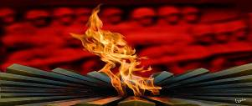

Памятники и монументы, посвященные
Дню Победы
ВОВ оставила огромный и незабываемый след в истории нашей страны. Вот уже на протяжении 72 лет мы ежегодно вспоминаем этот великий Май. День Победы – особенный праздник, на котором чтят память погибших. На территории Северной Осетии мемориалов, посвященных победе в Великой Отечественной войне, создано очень много. И все памятники разные.

Школьная газета

«Прикасаясь сердцем к памяти…»

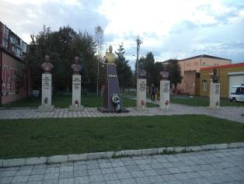
Аллея Славы. г. Алагир

«Это гимн человеческому мужеству, стойкости и силе духа солдата в момент подвига»
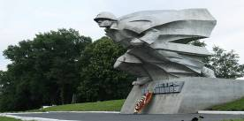
Памятник Герою Совесткого союза Петру Барбашову, который 9 ноябра 1942 года своей грудью закрыл вражескую амбразуру. Авторы скульптуры Б.А. Тотиев, Н.В. Ходов и архитектор Р.Р. Козырев.

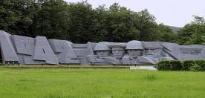
Защитникам Эльхотовских ворот. Скульпторы Б.А. тотиев, Б.А. Шанаев, Д.А. Цораев, архитектор З.Г. Казбеков.

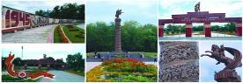
Мемориал Славы – архитектурно-скульптурный комплекс в г. Владикавказ. Открыт 4 мая 2005г.
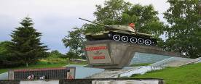
В день сорокалетия победы Советского народа в Великой Отечественной войне 1941 – 1945гг. на улице К.Л.Хетагурова в городе Алагире был открыт монумент посвященный погибшим воинам землякам.
На бетонном постаменте стоит легендарный танк Т-34. Это не только дань уважения потомков к односельчанам, погибших за родину, но и напоминание о жарких танковых боях под Алагиром, где наши прославленные тридцатьчетверки 62 – ой танковой бригады сдерживали бронированную машину фашистских танков, рвавшихся к Владикавказу.

«Ни шагу назад... И ни пяди земли...»
Не хватит ни бронзы, ни мрамора, ни свободной земли, если установить памятники всем людям, кто совершил подвиги, сражаясь на территории нашей маленькой республики
В честь Дня Победы юные миротворцы, РДШ 8«Б» класса нашей школы с классным руководителем Цогоевой О.А., учителем истории Черчесовой И.Т., библиотекарем Бигаевой И.М. и учителем русского языка и литературы Хосроевой Н.А. посетили места боевой славы Алагирского района: музей защитников Суарского ущелья в с.Майрамадаг, памятник семи братьям Газдановых в с.Дзуарикау, место казни Чабахан Басиевой и её семьи.

Первая остановка. Музей защитников Суарского ущелья.
Музей расположен на территории бывших колхозный конюшен, где в ноябре 1942 года держали оборону курсанты 34 отдельной морской стрелковой бригады. На месте боев родственниками погибших посажен сад с редкостными на Кавказе саженцами: китайские сирени, тюльпановые деревья и др. По просьбе ветеранов - участников боев за Суарское ущелье открыта Аллея послевоенных захоронений, где хоронят ветеранов ВОВ. На территории музея мемориальный комплекс с 119 надгробиями.
Учредитель:Администрация МКОУ СОШ №5 г.Алагира Редакторы: Качмазова С.К., Цогоева О.А., Бигаева И.М., Черчесова И.Т. Адрес: г.Алагир ул.Калаева 9. тел:3-45-90. E-mail:alshk5@mail.ru Сайт:alagir5.osedu2.ru
Эдуард Мирза Туниев, командир роты курсантов Бакинского военно-морского училища, в 1943 году после выписки из госпиталя приехал в Майрамадаг и
попросил жителей села собрать патроны, гильзы. Собрав целый вещ. мешок он отвез их на завод Электроцинк и попросил из них перелить две латунные таблички и пятиконечную звезду. Их он установил на братской могиле где похоронена
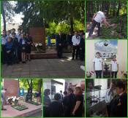
почти вся его рота. Эта братская могила находится у самого входа в Суарское ущелье. И на сегодняшний день они стоят на могиле.

Вторая остановка. «Журавли».
«Журавли» скульптора С.П. Санакоева, признан одним из лучшим в монументальном искусстве, посвященном Великой Отечественной войне. Семь журавлей взметнулись в небо со скалы, олицетворяющей поминальный памятник, к которому скорбно прислонилась закутанная в траурный платок мать.
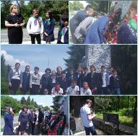
Семь имен выгравировано золотыми буквами на мраморной плите. Семь родных братьев, сыновей Асахмата и Тасо Газдановых ушли защищать родину. Братья Газдановы погибли героями, как представители многих народов советской страны при защите их маленькой Осетии.
В апреле месяце сего года под Ригой обнаружили останки одного из семи братьев Газдановых. Об этом в прямом эфире программы «Пресс-клуб» на канале «Россия 24.Алания» сообщил министр по делам национальных отношений республики Аслан Цуциев. По его словам, в братской могиле обнаружили Шамиля Газданова, которого родственники считали погибшим под Берлином.

Третья остановка. Место казни Ч. Басиевой.
Ровно 51 день длилась оккупация немецко-фашистски-ми захватчиками г. Алагира. Во время фашистской оккупации осенью-зимой 1942 года мужественный патриот совей страны, коммунист, Чабахан Басиева и вся
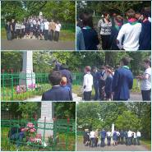
её семья были расстреляны немцами за отказ сотрудничать с ними.

Есть заповедь жизни.
По ней и живи,
И веруй в нее с малолетства.
Но знай, что с Победой и счастьем Земли
Нам память досталась в наследство…

